RASTOP
- Afficher une première molécule
Après l'ouverture du logiciel, activez la commande "Fichier" / "Ouvrir"
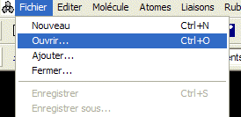

Sélectionner la molécule souhaitée dans le dossier carboxypeptidase

- Afficher une nouvelle molécule
● Si vous voulez afficher une molécule sur une nouvelle page, activez de nouveau la commande "Fichier" / "Ouvrir"
● Si vous voulez afficher une nouvelle molécule sur la même page afin de comparer les 2 molécules, activez de nouveau la commande "Fichier" / "Ajouter"
Pour déplacer de manière indépendante les molécules ouvertes dans la même fenêtre, le bouton Univers ne doit pas être enfoncé.
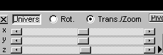

Le déplacement affecte seulement la molécule sélectionnée. Pour changer de molécule, cliquer sur le bouton "sélectionner une molécule" puis sur la molécule à déplacer.

Déplacer, faire tourner une molécule
Le cliquer-déplacer avec le clic droit permet de déplacer la molécule dans la fenêtre.
Le cliquer-déplacer avec le clic gauche permet de faire tourner la molécule

- Modifier l'affichage
Par défaut l'affichage se fait sous forme de liaisons.
Les boutons suivants permettent de modifier l'affichage de toute la molécule ou de la sélection en cours

- Modifier les couleurs
Afficher la palette de coloration en cliquant sur le bouton spécifique. | 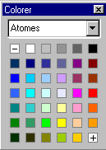

- Afficher le squelette carboné
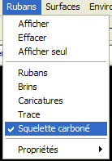

Si vous voulez le squelette carboné seul (sans les chaînes latérales) cliquer sur « Afficher seul »
- Utiliser le zoom et les curseurs
La découverte de la molécule passe aussi par l'utilisation du zoom. Choisir "Trans/Zoom" puis actionner le curseur Z pour modifier la taille de l'affichage. Les curseurs X et Y permettent les déplacements horizontaux et verticaux.

- Utiliser le pointeur
Un clic de souris sur un atome provoque l'affichage des caractéristiques de l'atome. Ici il s'agit de l'atome d'oxygène n° 224 lié au phosphate de la guanine N° 12 dans la chaîne A. | 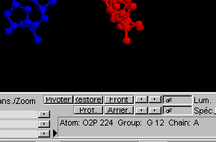

- Afficher les liaisons hydrogène
Activer la commande puis liaison « hydrogène / afficher ».
Si vous êtes en mode squelette carboné, sélectionner « mode / squelette carboné »
Vous pouvez modifier la couleur de ces liaisons en sélectionnant « liaison hydrogènes » dans la palette de coloration
- Afficher les ponts disulfures
Activer la commande puis liaison « pont disulfure / afficher ».
Si vous êtes en mode squelette carboné, sélectionner « mode / squelette carboné »
Vous pouvez modifier la couleur de ces liaisons en sélectionnant « ponts disulfures » dans la palette de coloration

- Colorer par chaîne
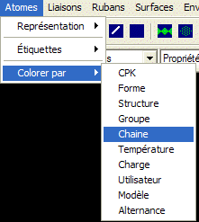

- Pratiquer une coupe virtuelle
Le panneau de contrôle inférieur permet de régler la profondeur de coupe.
Placez l'enzyme et son substrat en bonne position et enfoncez le bouton "Front". Les deux flèches immédiatement à droite vont régler la profondeur de la coupe. Observez le résultat qui s'affiche en même temps pour obtenir la meilleure coupe possible.
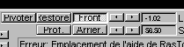

- Sélectionner des atomes du site actif
En utilisant le bouton expression , il est possible d'ouvrir une fenêtre où l'on écrit les caractéristiques des atomes à sélectionner. 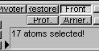  Le nombre d'atome sélectionné s'affiche.  On peut ainsi sélectionner :  - le substrat en tapant : *s  - l’atome de zinc du site actif : *.zn  - les atomes du site actif : 69,72,145,196,248,270 | 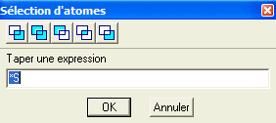
Pour sélectionner la chaîne de l'enzyme, il suffit d'utiliser le bouton "inverser la sélection"

Mesurer la distance entre 2 atomes

Cliquer sur le bouton puis sur les 2 atomes, la distance apparaît

Objectif | Actions
Repérer les acides aminés impliqués dans l'interaction enzyme substrat et l'atome de zinc. | Sélectionner tous les atomes de la molécule active  Afficher en sphères  Ouvrir la fenêtre de sélection d'atomes  Ecrire les numéros d'ordre des acides aminés  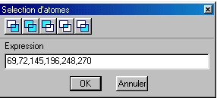  Colorer les atomes de la sélection  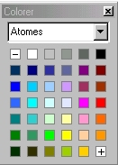  Choisir une couleur  Ouvrir la fenêtre de sélection d'atomes  Ecrire *.zn (pour repérer l'atome de zinc)  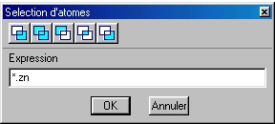  Colorer cet atome de zinc
Résultats : Le complexe enzyme-substrat et le site catalytique
